Nomor : 003/KES.S/X/2025 Sooko, 06 Pebruari 2025
Lampiran : - 08 Sya'ban 1446
Perihal : Undangan

Kepada :
Yth. Nur Zilla Zahrotun Nafi`ah
Di_Tempat

Assalamu'alaikum Wr. Wb.
Salam silaturahim, teriring doa kami sampaikan semoga senantiasa dalam lindungan Allah SWT, dan dimudahkan dalam melaksanakan segala aktifitas sehari-hari Amien.

Selanjutnya kami memohon dengan hormat atas kehadirannya besok pada:
Hari : Ahad
Tanggal : 09 Pebruari 2025 / 11 Sya'ban 1446
Waktu : Pukul 15.00 WIB s/d Selesai
Tempat : Rumah 2019131
Acara : Rapat Yayasan Pendidikan Islam As Salam

Mengingat pentingnya acara ini, kami mohon kehadiran Bapak/Ibu tepat waktu.
Demikian Surat undangan ini kami sampaikan, atas perhatiannya kami ucapkan terimakasih.
Wassalamu'alaikum Wr. Wb.

Sooko, 14 October 2025
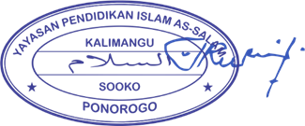
Ketua Yayasan

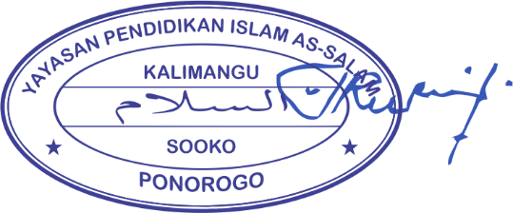

K. Burhan Supriadi

